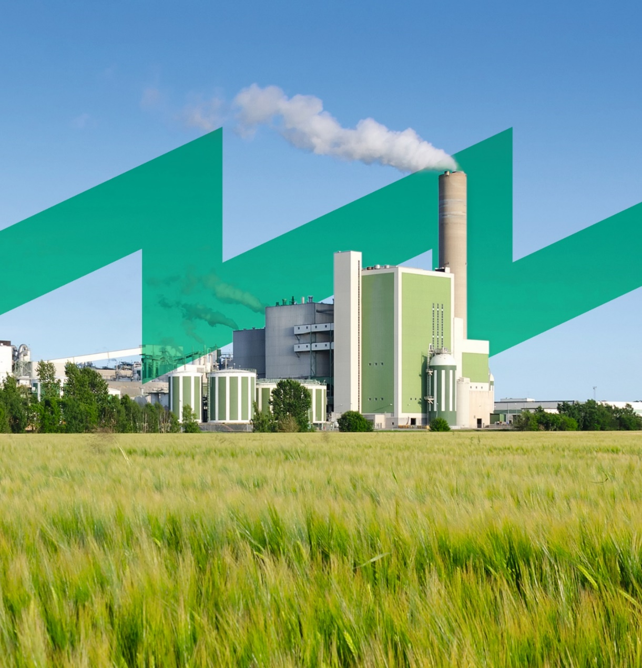

Lista de verificación de información relevante
INDUCE
Towards a Sustainable agro-food INDUstry
Capacity building programmes in Energy efficiency
This project has received funding from the European Union’s H2020 Coordination Support Action under Grant Agreement No.785047.

Lista de verificación de información relevante
Ideas para identificar | Información
Recopilación de información relevante sobre el rendimiento relacionado con la energía
Límites del sistema
Flujos de energía
Variables relevantes y factores estáticos
Recopilación de datos
Identificación de indicadores de rendimiento energético (EnPI)
Usuarios de indicadores existentes
Método adecuado
Formación de la línea base energética (EnB)
Periodo de referencia (periodo de tiempo representativo)
Interesante línea base de energía
Aplicación de EnPI y EnB
Determinar cuándo se requiere la normalización
Método de cálculo del cambio de eficiencia energética
Manera de communicate los cambios en la eficiencia energética
Mantenimiento y ajuste de EnPI y de EnB
Quién es el responsable del mantenimiento y ajuste de la EnPI y la EnB
Período para recopilar información para actualizar EnPI y la EnB

